МДОУ №27 «Светлячок» ЯМР

**Конспект**

**интегрированной непосредственно – образовательной деятельности**

**(познавательное развитие +художественно-эстетическое развитие) с детьми дошкольного возраста**

**(5-6лет)**

**Тема: «Русский народный костюм»**

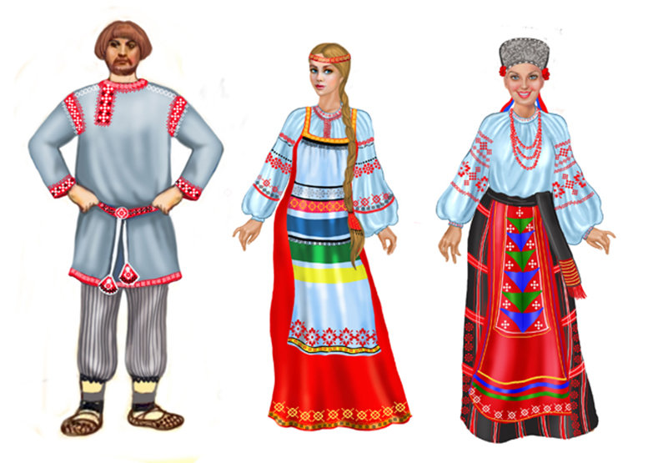

**Воспитатель: Губанова Татьяна Валерьевна**

**п.Щедрино**

**22.11.2018г.**

**Цель:** создание условий для формирования у детей любви, интереса и уважения к родной культуре и историческому прошлому своего народа, желание поддерживать народные традиции.

**Задачи:**

**образовательные по познавательному развитию:**

познакомить с элементами русского национального костюма: женского и мужского, символикой вышивки

**образовательные по художественно-эстетическому развитию:**

Знакомить с народными элементами росписи; закреплять умение создавать узоры на листах в форме народного изделия (рубахи)

**Развивающие по познавательному развитию:**

развитие интереса к русской национальной культуре

**Развивающие по художественно-эстетическому развитию:**

развивать декоративное творчество детей, творческое воображение, любознательность, эстетический вкус.

**Воспитательные по познавательному развитию:**

воспитывать у детей интерес и уважение к родной культуре и историческому прошлому своего народа, желание поддерживать народные традиции.

**воспитательные по художественно-эстетическому развитию:**

воспитывать уважительное отношение к национальному художественному наследию

Здравствуйте, гости дорогие! (поклон) Красны девицы и добрые молодцы!

С давних времен на Руси все люди были вежливые, всегда приветствовали друг друга поклоном и добрыми словами. Здравствуйте – значит, доброго здоровья, здорово ли живешь.

Дети, а вы знаете, что значит, добрые молодцы и красны девицы? (ответы детей)

Потому, что на Руси в стародавние времена считали, что парень должен быть сильным. А девушки красивые. Если «красна девица», значит – красивая девушка. Чем она красива? (Рассматривание народных костюмов)

Сегодня мы познакомимся с вами с элементами русского народного костюма и символами, которыми их украшали. Давайте же узнаем, из каких элементов состоит народный костюм!

Основными элементами русского женского костюма были: рубаха, сарафан, лапти, сапоги, кокошник или платок. Рубаху красиво украшали вышивкой. Поверх рубахи надевали сарафан. На голову платок или кокошник. Самой распространенной обувью были плетеные лапти.

Основой мужского костюма тоже была рубаха. Рубаху носили на выпуск и подпоясывали кушаком или пояском. Обязательной частью мужского костюма были широкие, длинные штаны. На ноги одевали лапти.

Ребята, скажите, в чем сходство и различие женского и мужского костюмов (одинаковый элемент – рубаха).

Рубаха – главная часть русского народного костюма. Давайте рассмотрим ее внимательно. У нас в детском саду тоже есть народные костюмы. По вороту, рукавам, подолу русские мастерицы украшали ее вышивкой. Это не просто крестики, ромбики, волны и кружочки. В старину обозначали: извилистая линия – это вода, круг – солнышко, квадрат или ромб – земля, а крест берег людей от злых сил. Украшая этими знаками свою одежду, люди надеялись, что это принесет им счастье, здоровье, хороший урожай, спасет от злых сил. Такой узор, ребята, называется оберег, заклинание в виде знаков.

**Динамическая пауза**.

*Подвижная игра «Карусель»*

Добры молодцы, красны девицы. Удалой народ!

Не желаете ль развеяться? Карусель вас ждет.

Дети держаться за ленты на обруче, бегут по кругу, приговаривая:

***Еле-еле, еле-еле раскрутили карусели,***

***А потом, потом, потом,***

***Всё бегом, бегом, бегом.***

***Тише, тише, не спешите,***

***Карусель остановите.***

***Раз, два, раз, два,***

***Вот и кончилась игра.***

*(игр повторяется 2-3 раза)*

Ребята, я приглашаю вас сесть за столы. Обратите внимание, что лежит у вас на столах? (Ответы детей)

Чего не хватает на них? (Ответы детей)

Давайте придумаем узор и украсим рубаху по вороту, рукавам и подолу.

*Творческие работы детей.*

*Подведение итогов.*

Молодцы, какие красивые орнаменты вы придумали для своих рубах. Какая рубашка вам больше понравилась? Чем понравилась? Какая рубашка самая яркая? На какой рубашке изображен правильный узор? Какую рубашку вы хотели бы поносить?

Что нового вы узнали?

Мы узнали что элементами женского русского народного костюма является – рубаха, сарафан, лапти, сапоги, платок, кокошник. Мужского – рубаха, штаны(порты), лапти или сапоги, картуз.